Существуют «Правила поведения в общественном транспорте», регулирующие взаимодействие пассажиров. Они устанавливают права и обязанности пассажиров и помогают обеспечивать безопасность в транспорте.
Правила ожидания и входа в общественном транспорте:
Ожидание общественного транспорта допускается исключительно на специально оборудованных площадках – остановках общественного транспорта.
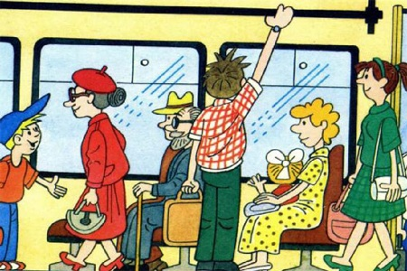Перед посадкой в автобус или троллейбус снимайте с плеч и спины большие сумки и объемные рюкзаки, чтобы не доставлять проблем другим людям. Рекомендуется снять даже дамские сумочки, лучше держать их в руках.
Входить и выходить из автобуса можно только после того, как транспортное средство полностью остановится, а двери откроются. Нельзя выходить в местах, которые не являются остановкой.
Вход в транспорт осуществляется в задние двери, а выход производится через передни. В транспорт оборудованный турникетом вход производится в передние двери, а выход в средние и задние двери. Если транспорт оборудован только одним входом, нужно дать выйти тем, кто собирается выходить.
Выражайте свою благодарность. Если водитель «попридержал» транспорт, видя как вы бежите к остановке, то обязательно скажите «спасибо» водителю. Не нужно никаких переходов на личности, типа «спасибо, братан». Если вам помогли выйти/войти в транспорт, то тоже скажите «Спасибо». При этом не нужно говорить лишнего. Не нужно распинаться и говорить благодарственные тирады, достаточно обычного «Спасибо».
В обязательном порядке необходимо произвести оплату проезда, приобретя билет на одну поездку, или показать проездной билет на некоторое количество поездок. Если оплата за проезд осуществляется с помощью проездного документа, его нужно держать наготове, чтобы не задерживать водителя и других людей. Каждый пассажир за проезд платит самостоятельно.
Не старайтесь быстрее вскочить в подошедший транспорт, позвольте людям выйти сначала. Не толкайте вперед маленьких детей, чтобы они успели запрыгнуть в салон и занять кресло. Это не культурно, тем более малышей может снести людской волной.
Если вы желаете оказать помощь при входе будущей маме, пожилому человеку или инвалиду, сначала обязательно спросите, нужно ли им помогать.

Правила этикета во время поеждки в общественном транспорте:
В общественном транспорте нужно соблюдать правила этикета, чтобы поездка для всех пассажиров оказалась приятной.
Места для сидения в любом транспорте предназначены для пожилых людей, пассажиров с ограниченными возможностями здоровья, беременных женщин и родителей с малышами. Если представители всех данных категорий сидят, оставшиеся кресла разрешено занять представительницам прекрасного пола, а только потом для мужчин.
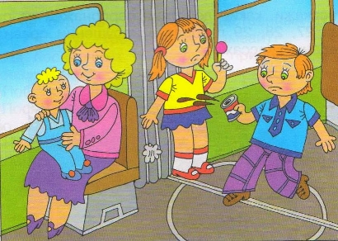Стоит поговорить о детях в транспорте. Согласно этикету, здоровый ребенок, которому исполнилось четыре–шесть лет, спокойно постоит несколько остановок. Родители должны учить ребенка уважению к остальным людям и понимать, что в этом возрасте он уже может перенести поездку стоя. Со стороны кажется смешным, когда подростки сидят на коленях у родителей. Некрасиво смотрится ситуация, когда ребенок лет десяти сидит, а рядом, сгорбившись, стоит его бабушка. Вышеперечисленные правила касаются только здоровых детей.
Если с вами путешествует маленький ребенок, следите за ним, чтобы он не доставлял проблем остальным пассажирам. Распространенная жалоба людей заключается в том, что малыш, сидящий на коленях у мамы напротив, пачкает своими ботиночками одежду. Родители должны следить, чтобы такого не происходило, и если необходимо – придерживать ножки малыша руками.
Если в вагоне едет влюбленная, супружеская пара, и кто-то освобождает сидение для девушки, ее спутник обязательно благодарит уступившего. Уступайте место после зрительного контакта. Не стоит подниматься и без слов показывать пассажиру на кресло. Предложите присесть.
Рядом сидящий пассажир может читать книгу или заниматься своим смартфоном. Не заглядывайте соседу через плечо в попытке разглядеть, что он делает. Это признак дурного тона.
Не рекомендуется прихорашиваться и краситься в поезде. Исключением может быть только тот случай, если смазалась помада или потекла тушь. Тогда можно, не привлекая внимания, подправить макияж. Правила этикета гласят о том, что в общественном транспорте нельзя причесываться, использовать пилочку для ногтей или другие острые предметы.
Отдельное правило касается парфюма. Некоторые люди любят резкие запахи, однако использование духов с такими ароматами недопустимо, если вам придется ехать в автобусе. Вкусы индивидуальны и другим может не нравиться резкий запах ваших духов. К тому же в транспорте могут находиться люди, страдающие астмой или аллергией. Для них поездка в компании с сильно пахнущей женщиной может обернуться серьезными проблемами со здоровьем и самочувствием. Согласно этикету, нельзя выливать на себя половину флакона духов, чтобы источать аромат на многие метры. На себя нужно наносить всего несколько капель парфюма, чтобы тонкий аромат чувствовался только при достаточно близком контакте.
Если перед поездкой вы употребляли сильно пахнущие продукты, например, лук или чеснок, купите жевательную резинку, чтобы перебить неприятный запах. Сидите в автобусе культурно, не занимая лишнего места: не вытягивайте ноги и не раздвигайте их слишком широко. Воспитанные люди в курсе, что в автобусе употреблять пищу нельзя. Это не касается междугородних маршрутов.

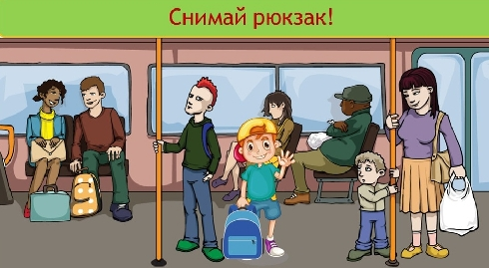Этикет также предусматривает соблюдение следующих правил поведения в транспорте:
Во время поездки следует держаться за поручни, чтобы не получить травму при неожиданном торможении.
Рекомендуется стоять, повернувшись лицом в том направлении, куда двигается транспорт.
Дурным тоном считается стряхивание с одежды снежинок или дождевых капель.
Подготовка к выходу должна производиться заранее, тем более, если транспорт забит пассажирами. Вежливо интересуйтесь у впереди стоящих, выходят ли они на следующей остановке, и потихоньку продвигайтесь к дверям. Нельзя грубо распихивать всех локтями.
Разговаривайте со своим спутником тихо, вполголоса.
Не рассматривайте пристально окружающих.
Если у вас в руках пакет, подарок или цветы, из-за чего неудобно держаться, можно попросить рядом сидящих людей подержать вашу вещь. Это не считается дурным тоном.
Маленьких домашних животных транспортируют в специальных переносках, а на собак надевают намордники.
Нельзя препятствовать автоматическому закрыванию дверей общественного транспорта. Если вы встретили в транспорте знакомого, к нему можно подойти и негромко поздороваться, после чего тихо побеседовать. Если вы стоите в толпе и не можете подойти к человеку, можно встретиться с ним взглядом и поприветствовать кивком головы. Не стоит кричать на весь трамвай слова приветствия и бурно выражать свою радость от встречи.
Если вы хотите посмотреть фильм или послушать музыку во время поездки, воспользуйтесь наушниками. Включать телефон на полную мощность – некрасиво, такой поступок точно вызовет недовольство со стороны окружающих, которые вряд ли разделяют ваши музыкальные и кинематографические вкусы.
Если вы принадлежите к льготной категории граждан или нехорошо себя чувствуете, вы можете обратиться с просьбой уступить место. Сделайте это вежливым тоном.
Осенью часто приходится доставать зонты. Складывать их в транспорте следует, отступив на несколько шагов от других пассажиров, чтобы не обрызгать. Затем зонт следует застегнуть и опустить вниз, позволяя стекать каплям (но не на чужие ботинки). Если вы заходите в транспорт в час-пик, безусловно, сложить зонт нужно еще на остановке перед посадкой.

Правила поведения в транспорте для детей:
При поездке в общественном транспорте школьники должны выполнять следующие правила:
Нельзя стоять у входа, мешая выходящим и входящим пассажирам. Если в транспорте есть свободное место, от входа следует отойти.
Нельзя шумно вести себя, громко кричать, смеяться, баловаться, слушать музыку на мобильном телефоне без наушников.
Людям старшего возраста, беременным женщинам, маленьким детям необходимо уступать места.
Перед посадкой в транспорт необходимо пропустить всех выходящих пассажиров. Нельзя бежать внутрь, толкаясь, чтобы занять свободное место.
Перед посадкой рюкзаки нужно снимать и держать в руках, поскольку объемная сумка будет задевать других пассажиров. Это очень важное правило, которое многие дети не соблюдают.
Нельзя высовываться из окон и дверей.
Категорически запрещено отвлекать водителя во время движения.
Нельзя толкать других пассажиров, облокачиваться на них и наступать на ноги.
В автобусе запрещено забираться на сиденья с ногами, разрисовывать стены.
В транспорте не едят мороженое, не мусорят и не раскидываются бумажками.

Опасности общественного транспорта:
При нахождении в общественном транспорте нужно стоять лицом по направлению движения или вполоборота.
Не надо стоять рядом с дверями, не стоит высовываться в окна при движении транспорта.
Выход из общественного транспорта осуществляйте первым или сначала подождите, пока выйдут все остальные пассажиры.
После того как покинете салон, дождитесь пока автобус отъедет, и потом переходите улицу.
Стоящий автобус или троллейбус обходите сзади, а трамвай – спереди.

Уважаемые взрослые, ведите себя в транспорте правильно, на своем личном примере показывайте детям, как поступает воспитанный человек!

